Thứ tư, ngày 11/7/2018

VIỆN KIỂM SÁT NHÂN DÂN | CỘNG HÒA XÃ HỘI CHỦ NGHĨA VIỆT NAM
TỐI CAO | Độc lập - Tự do - Hạnh phúc
Số: 2829/VKSTC-VP | Hà Nội, ngày 06 tháng 7 năm 2018
V/v tổ chức Hội nghị sơ kết công tác
6 tháng đầu năm 2018

Thực hiện Kế hoạch số 62/KH-VKSTC ngày 22/5/2018 của VKSND tối cao về việc tổ chức sơ kết công tác 6 tháng đầu năm 2018 của ngành Kiểm sát nhân dân, Viện trưởng VKSND tối cao quyết định tổ chức Hội nghị trực tuyến toàn quốc với thành phần, thời gian, địa điểm như sau:
I. THÀNH PHẦN DỰ HỘI NGHỊ
1. Điểm cầu VKSND tối cao
1.1. Viện kiểm sát nhân dân tối cao:
- Lãnh đạo VKSND tối cao;
- Kiểm sát viên VKSND tối cao;
- Các đơn vị thuộc VKSND tối cao: Vụ trưởng, Phó Vụ trưởng và tương đương; Kiểm sát viên cao cấp; Điều tra viên cao cấp; Kiểm tra viên cao cấp; Trưởng phòng Tham mưu tổng hợp;
- Thư ký lãnh đạo VKSND tối cao; Trưởng phòng, công chức Phòng Tham mưu tổng hợp; lãnh đạo Phòng Quản lý án hình sự thuộc Văn phòng VKSND tối cao.
1.2. Viện kiểm sát nhân dân cấp cao 1, 2, 3:
- VKSND cấp cao 1: lãnh đạo Viện; lãnh đạo Văn phòng, lãnh đạo các Viện nghiệp vụ trực thuộc, Kiểm sát viên cao cấp;
- VKSND cấp cao 2, 3: Viện trưởng.
1.3. VKSND tỉnh, thành phố trực thuộc trung ương: Viện trưởng.
2. Các điểm cầu còn lại trong hệ thống
2.1. Điểm cầu Đại diện Văn phòng VKSND tối cao tại Tp. Hồ Chí Minh:
Trưởng đại diện Văn phòng VKSND tối cao; lãnh đạo, Kiểm sát viên, Điều tra viên, Kiểm tra viên các ngạch đại diện các đơn vị thuộc VKSND tối cao tại phía Nam.
2.2. Điểm cầu Trường Đại học Kiểm sát Hà Nội và Trường Đào tạo, bồi dưỡng nghiệp vụ kiểm sát tại Tp. Hồ Chí Minh:
Ban Giám hiệu; Trưởng khoa, Phó Trưởng khoa và Giảng viên Nhà trường.
2.3. Điểm cầu Viện kiểm sát quân sự Trung ương:
- Lãnh đạo Viện, lãnh đạo Văn phòng và lãnh đạo phòng nghiệp vụ;
- Kiểm sát viên, Điều tra viên, Kiểm tra viên các ngạch.
2.4. Điểm cầu Viện kiểm sát quân sự cấp quân khu:
Lãnh đạo Viện, lãnh đạo phòng nghiệp vụ, Kiểm sát viên, Kiểm tra viên các ngạch.
2.5. Điểm cầu Viện kiểm sát nhân dân cấp cao 2, 3:
- Lãnh đạo Viện; lãnh đạo Văn phòng và lãnh đạo các Viện nghiệp vụ trực thuộc;
- Kiểm sát viên, Kiểm tra viên các ngạch.
2.6. Điểm cầu VKSND tỉnh, thành phố trực thuộc Trung ương:
- Lãnh đạo Viện, lãnh đạo Văn phòng;
- Lãnh đạo phòng nghiệp vụ, Kiểm sát viên, Kiểm tra viên.
2.7. Điểm cầu Viện kiểm sát nhân dân cấp huyện:
- Lãnh đạo Viện;
- Kiểm sát viên, Kiểm tra viên, Chuyên viên.
II. THỜI GIAN, ĐỊA ĐIỂM HỘI NGHỊ
1. Thời gian
Hội nghị làm việc trong 01 buổi (1/2 ngày); khai mạc vào hồi 8 giờ 00’ ngày 19/7/2018 (thứ Năm).
2. Địa điểm
Điểm cầu chính tại Hội trường tầng 3, Trụ sở VKSND tối cao số 9 phố Phạm Văn Bạch, phường Yên Hòa, quận Cầu Giấy, Tp. Hà Nội, kết nối đến các điểm cầu trong hệ thống.
III. MỘT SỐ VẤN ĐỀ LƯU Ý
1. Các đơn vị dự Hội nghị tại điểm cầu VKSND tối cao đăng ký danh sách đại biểu với Văn phòng (Phòng Quản trị) trước ngày 13/7/2018.
2. Các đơn vị: Trường Đào tạo, bồi dưỡng nghiệp vụ kiểm sát tại Tp. Hồ Chí Minh; VKSND cấp cao 2, 3; VKSND cấp tỉnh dự Hội nghị tại điểm cầu VKSND tối cao đăng ký danh sách đại biểu ăn, ngủ (cả lái xe) với Ban Tổ chức; liên hệ qua đồng chí Nguyễn Thị Hiền, Phòng Quản trị, Văn phòng VKSND tối cao, điện thoại 0986.729.047 trước ngày 13/7/2018. Đại biểu tự túc phương tiện đến Khách sạn La Thành, số 226, đường Vạn Phúc, phường Liễu Giai, quận Ba Đình, Tp. Hà Nội.
- Ban Tổ chức đón tiếp đại biểu dự hội nghị từ 14 giờ 00’, ngày 18/7/2018 (thứ Tư) tại Lễ tân Khách sạn La Thành.
- Đại biểu ăn sáng, trưa, tối tại Khách sạn La Thành.
3. Viện kiểm sát quân sự Trung ương, VKSND cấp tỉnh sao gửi Công văn triệu tập hội nghị tới các đơn vị trực thuộc để chủ động liên hệ với đơn vị viễn thông bảo đảm kỹ thuật, tổ chức hội nghị.
4. Xe ô tô đón các đại biểu dự Hội nghị vào lúc 7 giờ 00’ ngày 19/7/2018 tại Khách sạn La Thành, số 226 đường Vạn Phúc, phường Liễu Giai, quận Ba Đình, Tp. Hà Nội.
5. Báo Bảo vệ pháp luật, Tạp chí Kiểm sát, Truyền hình Kiểm sát, Trang tin điện tử VKSND tối cao cử phóng viên dự, đưa tin về hội nghị.
6. Cục 2 VKSND tối cao chịu trách nhiệm về kỹ thuật, đường truyền, cử công chức phối hợp với Văn phòng VKSND tối cao triển khai tổ chức Hội nghị trực tuyến từ điểm cầu chính đến các điểm cầu trong toàn Ngành.
Đúng 14 giờ 00’ ngày 18/7/2018 (thứ Tư) tất cả các điểm cầu mở máy để kiểm tra kỹ thuật liên thông với điểm cầu VKSND tối cao; 7 giờ 00’ ngày 19/7/2018 (thứ Năm) các điểm cầu bắt đầu hoạt động đến khi kết thúc hội nghị.
7. Maket Hội nghị
Maket hội nghị thống nhất nội dung:

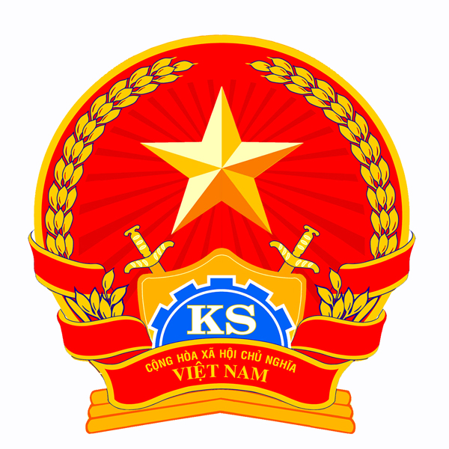
VIỆN KIỂM SÁT NHÂN DÂN TỐI CAO

HỘI NGHỊ
SƠ KẾT CÔNG TÁC 6 THÁNG ĐẦU NĂM 2018
NGÀNH KIỂM SÁT NHÂN DÂN

…….., ngày 19 tháng 7 năm 2018

Maket nền đỏ, chữ vàng; các điểm cầu đặt biển tên đơn vị tại vị trí dễ nhận biết trên màn hình.
8. Đại biểu dự Hội nghị mặc trang phục Kiểm sát xuân - hè, đeo cấp hiệu theo quy định.
Yêu cầu các đơn vị tham dự Hội nghị đầy đủ, đúng thành phần và thời gian quy định./.

Nơi nhận:  - Như trên;  - Lãnh đạo VKSND tối cao (để báo cáo);  - Lãnh đạo Văn phòng;  - Phòng TMTH, HC, QT, TV, ĐX, TT - VP (để phục vụ);  - Lưu: VT. | TL. VIỆN TRƯỞNG  CHÁNH VĂN PHÒNG  (Đã ký)  Nguyễn Tiến Long

